สินเชื่อเพื่อการพัฒนา

- ความเป็นมาของสินเชื่อเพื่อการพัฒนา
สถาบันพัฒนาองค์กรชุมชน (องค์การมหาชน) หรือ พอช. มีภารกิจในการสนับสนุนสินเชื่อเพื่อการพัฒนาให้กับองค์กรชุมชน เพื่อเป็นเครื่องมือหนึ่งของชุมชนในการสร้างกระบวนการแก้ปัญหาและพัฒนาสู่การพึ่งตนเอง โดยสอดคล้องไปกับการพัฒนาด้านอื่นๆ ของชุมชน และเพื่อส่งเสริมการพัฒนากระบวนการการเงินและทุนของชุมชนให้เข้มแข็งมีประสิทธิภาพส่งผลต่อการออม การบริหารเงินทุน การจัดสวัสดิการ และการพึ่งตนเองอย่างยั่งยืนของชุมชน
อย่างไรก็ตามพอช.ได้สนับสนุนสินเชื่อเพื่อการพัฒนาให้กับองค์กรชุมชนตั้งแต่ปี 2543 ต่อจากงานสำนักงานพัฒนาชุมชนเมืองต่อเนื่องมาจนถึงปัจจุบัน โดยเป็นการให้สินเชื่อผ่านกลุ่ม เครือข่าย หรือสหกรณ์ที่เป็นกลไกการทำงานของชุมชน มีวัตถุประสงค์การใช้หลากหลาย ในระยะแรกเป็นการให้สินเชื่อกับชุมชนเมืองเป็นส่วนใหญ่ ภายหลังจึงได้ขยายขอบเขตไปยังภาคชนบท เริ่มจากสินเชื่อโครงการแก้ไขปัญหาสำหรับคนจนในเมือง (งบมิยาซาวา) และโครงการเสริมสร้างความเข้มแข็งฯ (มพช.) ในช่วงปี 2542 – 2545
ในปี 2546 จนถึงปัจจุบันได้มีกระบวนการร่วมกำหนดทิศทางและแนวทางของสินเชื่อ (เพื่อการพัฒนา) กระบวนการทำงานและกลไกการบริหารจัดการ โดยการมีส่วนร่วมคิดค้นจากขบวนชุมชนทั่วประเทศ เพื่อให้สินเชื่อของพอช.สามารถตอบสนองเจตนารมณ์การพัฒนาของชุมชน และไม่ซ้ำซ้อนกับสินเชื่ออื่นๆ ในระบบที่ทำให้ชุมชนสามารถเข้าถึงได้ และได้มีการออกข้อบังคับ ว่าด้วย หลักเกณฑ์ วิธีการและเงื่อนไขการให้สินเชื่อเพื่อการพัฒนาแก่องค์กรชุมชนและเครือข่ายองค์กรชุมชน รวมถึงระเบียบสินเชื่อที่กำหนดประเภทสินเชื่อ 5 ประเภท เพื่อรองรับการปฏิบัติงานจนถึงปัจจุบัน
- นิยามแต่ละประเภทสินเชื่อ
- สินเชื่อเพื่อพัฒนาที่อยู่อาศัยและที่ทำกิน เป็นสินเชื่อที่ส่งเสริมและสนับสนุนการแก้ไขปัญหาที่อยู่อาศัยร่วมกัน โดยองค์กรชุมชนเป็นผู้ดำเนินการอย่างครบวงจร ตั้งแต่การจัดหาที่ดิน การพัฒนาสาธารณูปโภค การปลูกสร้างบ้าน สำหรับสมาชิกจำนวนหลายราย รวมถึงการแก้ปัญหาของสมาชิกที่อาจเกิดขึ้นจากการประสบสาธาณภัย ส่วนการแก้ปัญหาที่ทำกิน เป็นการเพิ่มโอกาส การมีที่ทำกินอย่างมั่นคง โดยมีการดำเนินการในลักษณะของการเช่า เช่าซื้อ หรือไถ่ถอนที่ดิน ใช้ในการประกอบอาชีพ ทั้งนี้ เพื่อสนับสนุนให้คนจนมีความมั่นคงในที่อยู่อาศัยและที่ทำกินโดยเน้นการจัดการร่วมกันของกลุ่ม/องค์กร
- สินเชื่อเพื่อการพัฒนาแบบองค์รวม เป็นเครื่องมือในการสนับสนุนให้เครือข่ายองค์กรชุมชนมีการวิเคราะห์สภาพปัญหาและความต้องการในการพัฒนาของท้องถิ่นอย่างเชื่อมโยงเป็นระบบ และส่งเสริมให้มีการวางยุทธศาสตร์การแก้ไขปัญหาและ/หรือพัฒนาอย่างครบจร โดยสินเชื่อที่ใช้จะเป็นวิธีหนึ่งที่จะทำให้บรรลุเป้าหมาย และประสานสอดคล้องกลมกลืนไปกับวิธีการอื่น ๆ ทั้งนี้ เพื่อให้เกิดการพัฒนาอย่างยั่งยืน ในระดับองค์กรชุมชนและสมาชิกของชุมชน
- สินเชื่อเพื่อการพัฒนาธุรกิจชุมชน เป็นการสนับสนุนด้านเงินทุน ในการประกอบธุรกิจร่วมกันขององค์กรชุมชน เพื่อทำให้เกิดการพึ่งตนเองและลดการพึ่งพาภายนอก
- สินเชื่อหมุนเวียน เป็นการสนับสนุนทุนขององค์กรชุมชนหรือเครือข่ายองค์กรชุมชนให้เกิดความคล่องตัว สามารถบริหารจัดการได้อย่างมีประสิทธิภาพ เป็นการเพิ่มความสามารถทางการเงินให้กับองค์กรชุมชนหรือเครือข่ายองค์กรชุมชนในอันที่จะสนับสนุนสมาชิกให้มีคุณภาพชีวิตที่ดีขึ้น
- สินเชื่อเพื่อพัฒนาทรัพยากรธรรมชาติและสิ่งแวดล้อม เป็นการสนับสนุนให้องค์กรชุมชนหรือเครือข่ายองค์กรชุมชนมีการกำหนดยุทธศาสตร์การแก้ปัญหาหรือพัฒนาทรัพยากรธรรมชาติและสิ่งแวดล้อมในลักษณะที่ไม่เบียดเบียนหรือทำลาย ก่อให้เกิดการอนุรักษ์ ฟื้นฟู ในเรื่องการปลูกไม้ยืนต้น การจัดการขยะ เกษตรยั่งยืน ประมงพื้นบ้านเชิงอนุรักษ์ การสร้างระบบพลังงานทดแทนจากทุนชุมชน สนับสนุนให้มีการพัฒนาในลักษณะเศรษฐกิจพอเพียงและองค์กรการเงินชุมชนไปพร้อมกันกับพัฒนาสภาพแวดล้อมและสังคม ให้เกิดความเข้มแข็งอย่างแท้จริงของชุมชน
ปัจจุบันการสนับสนุนสินเชื่อ พอช.ส่วนใหญ่เป็นสินเชื่อเพื่อพัฒนาที่อยู่อาศัยสำหรับสหกรณ์ที่ดำเนินโครงการที่อยู่อาศัยตามโครงการบ้านมั่นคง เพื่อใช้ในการจัดซื้อที่ดิน และก่อสร้างบ้าน

  - หลักคิด แนวทางสำคัญของสินเชื่อเพื่อการพัฒนา
- เชื่อมโยงการทำงานและการเรียนรู้ร่วมกันของชุมชน ภาคีในท้องถิ่น โดยการกระจายการบริหารจัดการสินเชื่อสู่ชุมชนและท้องถิ่น เน้นการเป็นเจ้าของร่วม ใช้ประโยชน์ร่วม รับผิดชอบร่วม และเอื้ออาทรต่อผู้ขาดโอกาส
- ให้ชุมชนมีจิตสำนึกในการเป็นเจ้าของกองทุน มีส่วนร่วมในการตัดสินใจและรับผิดชอบ ตลอดจนการติดตามประเมินผล และตรวจสอบอย่างครบวงจร
- ให้มีกระบวนการวิเคราะห์เพื่อแก้ปัญหาหรือพัฒนาชุมชน และสามารถเชื่อมโยง ขบวนการชุมชน ในการแก้ปัญหาความยากจน และยกระดับคุณภาพชีวิตของ สมาชิกฐานราก
- ให้มีทิศทางและกระบวนการทำงานสัมพันธ์และสอดคล้องกับยุทธศาสตร์ของขบวนการชุมชนในท้องถิ่น และมีส่วนสัมพันธ์กับการเปลี่ยนแปลงทางด้านนโยบายที่เกี่ยวข้อง
  - สินเชื่อเพื่อการพัฒนาที่อยู่อาศัย
หลักการสำคัญของสินเชื่อเพื่อการพัฒนาที่อยู่อาศัย เป็นสินเชื่อเพื่อสนับสนุนให้คนยากจนมีความมั่นคงในการอยู่อาศัย โดยเน้นการจัดการรวมของกลุ่ม/องค์กร และสมาชิกทีประสบปัญหาความเดือดร้อน ในลักษณะที่เป็นการฟื้นฟูระบบของชุมชนโดยรวม เป็นสินเชื่อที่ให้องค์กรชุมชนกู้ยืมไปให้สมาชิกแก้ไขปัญหาที่อยู่อาศัย โดยองค์กรชุมชนเป็นผู้ดำเนินการโครงการในลักษณะต่างๆ เช่น การปรับปรุงที่อยู่อาศัยในที่ดินเดิม การซื้อที่ดินและก่อสร้างที่อยู่อาศัยใหม่ร่วมกัน และการก่อสร้างบ้านใหม่บนที่ดินเช่าจากหน่วยงานรัฐอื่นๆ รวมถึงการก่อสร้างอาคารสหกรณ์ภายใต้โครงการเดียวกัน
  - วัตถุประสงค์
สนับสนุนให้คนยากจนมีความมั่นคงในที่อยู่อาศัยและที่ทำกิน โดยเน้นการจัดการร่วมกันขององค์กรและสมาชิกที่ประสบปัญหาความเดือดร้อน ในลักษณะที่เป็นโครงการฟื้นฟูและพัฒนาระบบของชุมชนโดยรวม
  - กลุ่มเป้าหมาย
- เป็นองค์กรชุมชนหรือเครือข่ายองค์กรชุมชน
- สมาชิกขององค์กรผู้ใช้สินเชื่อจะต้องเป็นผู้เดือดร้อน ซึ่งต้องไม่ได้รับความช่วยเหลือซ้ำซ้อนรวมถึงไม่เคยได้รับความช่วยเหลือในลักษณะนี้มาก่อน ไม่ว่าจากสถาบันหรือหน่วยงานอื่น
- มีการจัดโครงสร้างการบริหารจัดการภายในองค์กรและกำหนดบุคคลผู้รับผิดชอบชัดเจน รวมถึงมีการบริหารจัดการที่เปิดเผย โปร่งใส สามารถตรวจสอบได้
- มีการจัดกลไกการทำงาน เพื่อรับผิดชอบโครงการและกิจกรรม โดยการมีส่วนร่วมจากสมาชิกผู้เดือดร้อน
  - กลไกสำคัญในการดำเนินโครงการ
การดำเนินโครงการพัฒนาที่อยู่อาศัย มุ่งเน้นให้เกิดการมีส่วนร่วมในการพัฒนาโครงการตั้งแต่ระดับชุมชน ระดับเมือง ระดับภาค ดังนั้นในการเสนอโครงการจึงมีกลไกที่เกี่ยวข้องในการพัฒนา/พิจารณาอนุมัติโครงการ และอำนาจการอนุมัติ ดังนี้
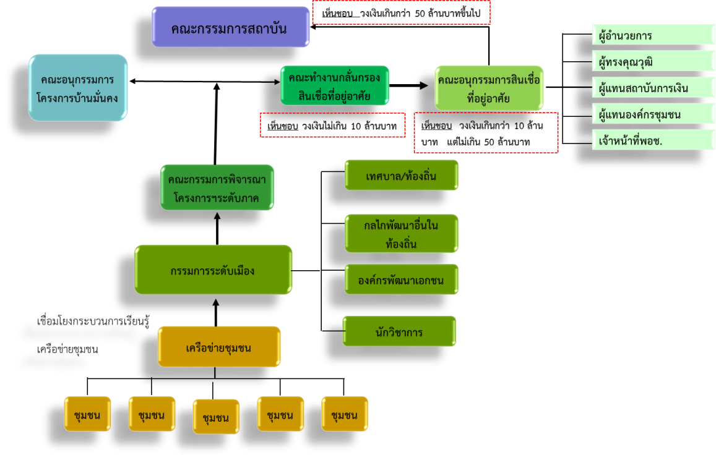

  - กระบวนการในการพัฒนาโครงการสินเชื่อเพื่อพัฒนาที่อยู่อาศัย
หมายถึง ขบวนองค์กรชุมชนทั้งระดับเมือง จังหวัด ร่วมกับหน่วยงานท้องถิ่นและหน่วยงานภาคีพัฒนาในพื้นที่ ร่วมกันวิเคราะห์พื้นที่ กำหนดทิศทาง และจัดทำแผนพัฒนาเมืองทุกมิติ เช่น การปรับปรุงพัฒนาที่อยู่อาศัย สิ่งแวดล้อม สาธารณูปโภคและสาธารณูปการ ด้านเศรษฐกิจ และด้านสังคม เกิดแผนการพัฒนา เชื่อมโยงแผนพัฒนาชุมชนกับท้องถิ่น กำหนดเป้าหมายทั้งเชิงประมาณและคุณภาพที่ต้องการให้บรรลุ โดยเห็นชอบโครงการ แผนงาน กิจกรรมและงบประมาณร่วมกัน เสนอโครงการและงบประมาณผ่านกลไกการพิจารณากลั่นกรอง/อนุมัติโครงการ ในการดำเนินโครงการมีกระบวนการ ดังนี้
  - สำรวจข้อมูลเชิงลึก (ปัญหา ความต้องการของสมาชิกและชุมชน)
  - การวิเคราะห์ปัญหาและความต้องการของสมาชิกและชุมชน โดยกระบวนการมีส่วนร่วมและการยอมรับร่วมกันของขบวน/กลไกในพื้นที่
  - กำหนดทิศทางและการจัดทำแผนการแก้ไขปัญหา/แผนการแก้ไขปัญหา/แผนพัฒนาหรือ “แผนแม่บทชุมชน” ที่สอดคล้องกับยุทธศาสตร์ของขบวนองค์กรชุมชนในท้องถิ่นหรือในภาค
  - กำหนดกฏเกณฑ์และข้อตกลงร่วมกันของขบวนการในเรื่องเกี่ยวกับสินเชื่อและบทบาทการทำงานร่วมกันของคณะกรรมการและสมาชิก
  - พัฒนาโครงการและการติดตามพัฒนาอย่างต่อเนื่อง โดยกลไกขององค์กร
  - มีระบบการ “ติดตามตรวจสอบ” เพื่อการพัฒนานชุมชนประเมินผลดำเนินงานและรายงานสรุปผลการดำเนินงาน/สรุปบทเรียนของกลุ่ม/องค์กรเครือข่าย อย่างมีส่วนร่วม และสรุปปิดโครงการ
  - เกณฑ์การสนับสนุนสินเชื่อเพื่อการพัฒนาที่อยู่อาศัย
  - ผู้กู้ ได้แก่ สหกรณ์เคสถาน หรือ กลุ่มออมทรัพย์
  - วงเงินสินเชื่อ เพื่อให้เกิดการกระจายสินเชื่อแก่ผู้เดือดร้อนและไม่สร้างภาระหนี้ให้เกินความสามารถในการชำระคืนของผู้กู้ กรณีโครงการที่มีการซื้อที่ดินและปลูกสร้างบ้านบนที่ดิน รวมถึงโครงการที่มีการสร้างที่อยู่อาศัยเป็นอาคารสูง 3 ชั้นขึ้นไป ไม่ว่าจะเป็นการปลูกสร้างบนที่ดินซื้อหรือที่ดินเช่า ฯลฯ กำหนดวงเงินไม่เกิน 360,000.- บาทต่อราย ยกเว้นกรณีการปลูกสร้างบ้านไม่เกิน 2 ชั้น บนที่ดินเช่า ฯลฯ กำหนดวงเงินไม่เกิน 330,000.- บาทต่อราย
  - อัตราดอกเบี้ย ร้อยละ 4 ต่อปี คงที่ตลอดระยะเวลาการกู้ (รัฐบาลสนับสนุน 25,000.- บาทต่อครัวเรือน เพื่อลดภาระการใช้สินเชื่อ)
  - ระยะเวลาการชำระคืน การชำระคืนสูงสุดไม่เกิน 20 ปี มี GRACE PERIOD ตามระยะเวลาการก่อสร้าง
  - หลักประกัน
- ค้ำประกัน โดยกรรมการสหกรณ์/กรรมการกลุ่ม/กรรมการกลุ่มย่อย/สมาชิกในโครงการ เพื่อให้เกิดการควบคุมดูแลทางสังคมร่วมกัน
- อสังหาริมทรัพย์ (ที่ดินในโครงการกรรมสิทธิ์ของสหกรณ์หรือถือกรรมสิทธิ์ร่วมโดยสมาชิกทั้งโครงการ)
- สิทธิการเช่า (ที่เช่าในโครงการ เช่น สัญญาเช่าที่ดิน)
  - เกณฑ์การพิจารณาสำคัญ ความพร้อมและความเข้มแข็งขององค์กร (รายได้/ความสามารถในการบริหารการเงินขององค์กรผู้กู้/การบริหารสภาพคล่องทางการเงิน/ระบบการจัดการภายใน ด้านการบริหารจัดการสินเชื่อ/ระบบการติดตามตรวจสอบและควบคุมภายใน/ ระบบการควบคุมดูแลทางสังคม)
โดยในการสนับสนุนสินเชื่อ องค์กรผู้รับประโยชน์ หรือผู้กู้ จะต้องจัดให้มีการบริหารจัดการสินเชื่อตามแนวทิศทาง แนวทางของสินเชื่อเพื่อการพัฒนา ดังนี้

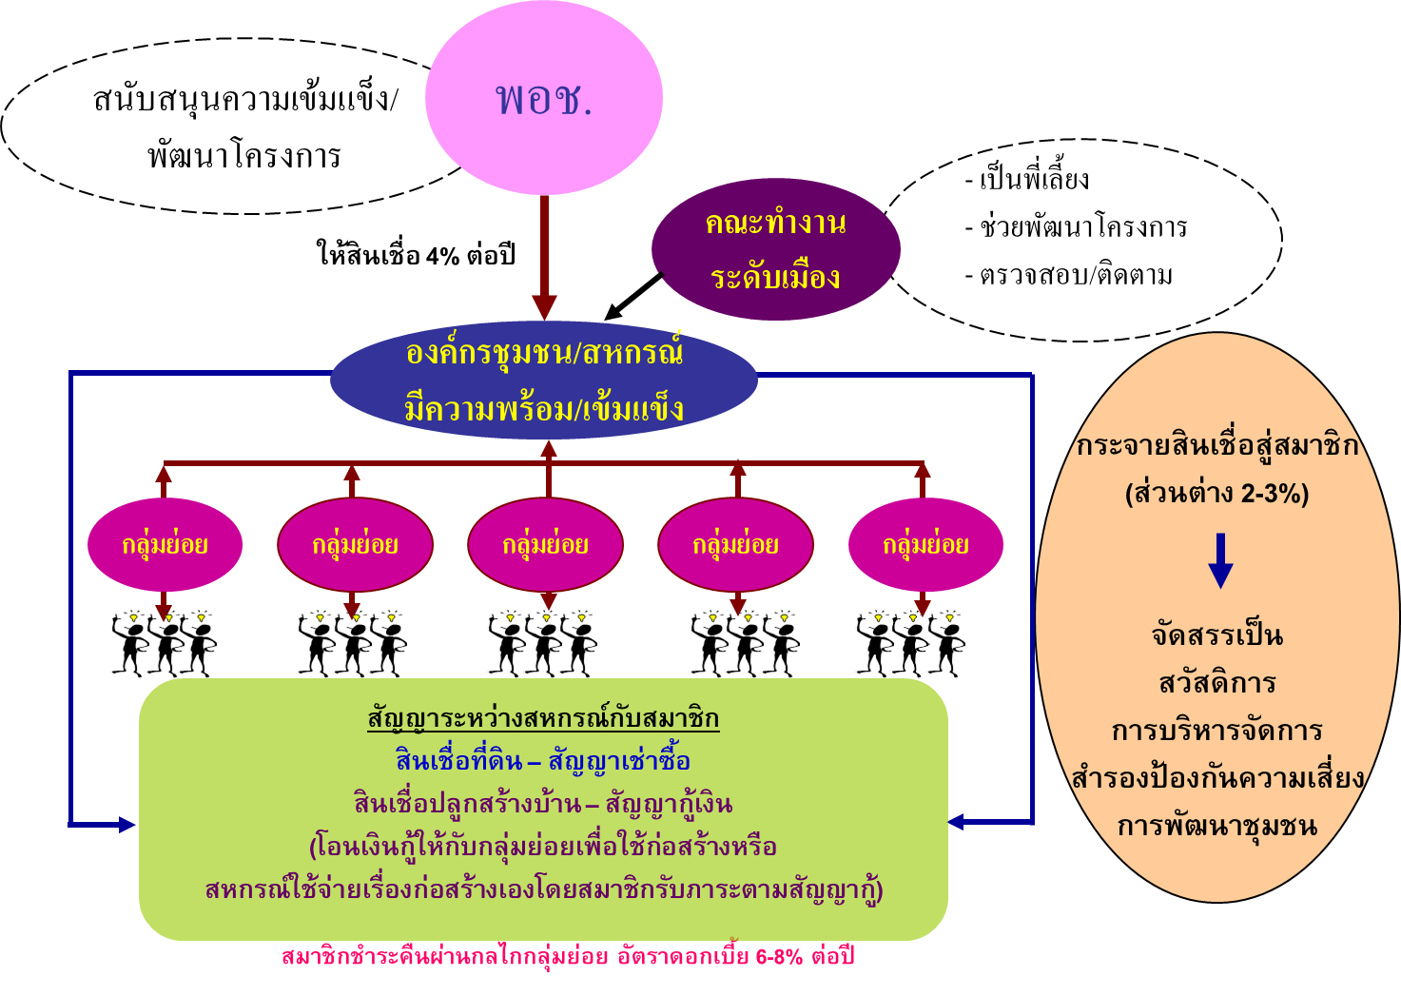
การสนับสนุนสินเชื่อพัฒนาที่อยู่อาศัยโครงการบ้านมั่นคง

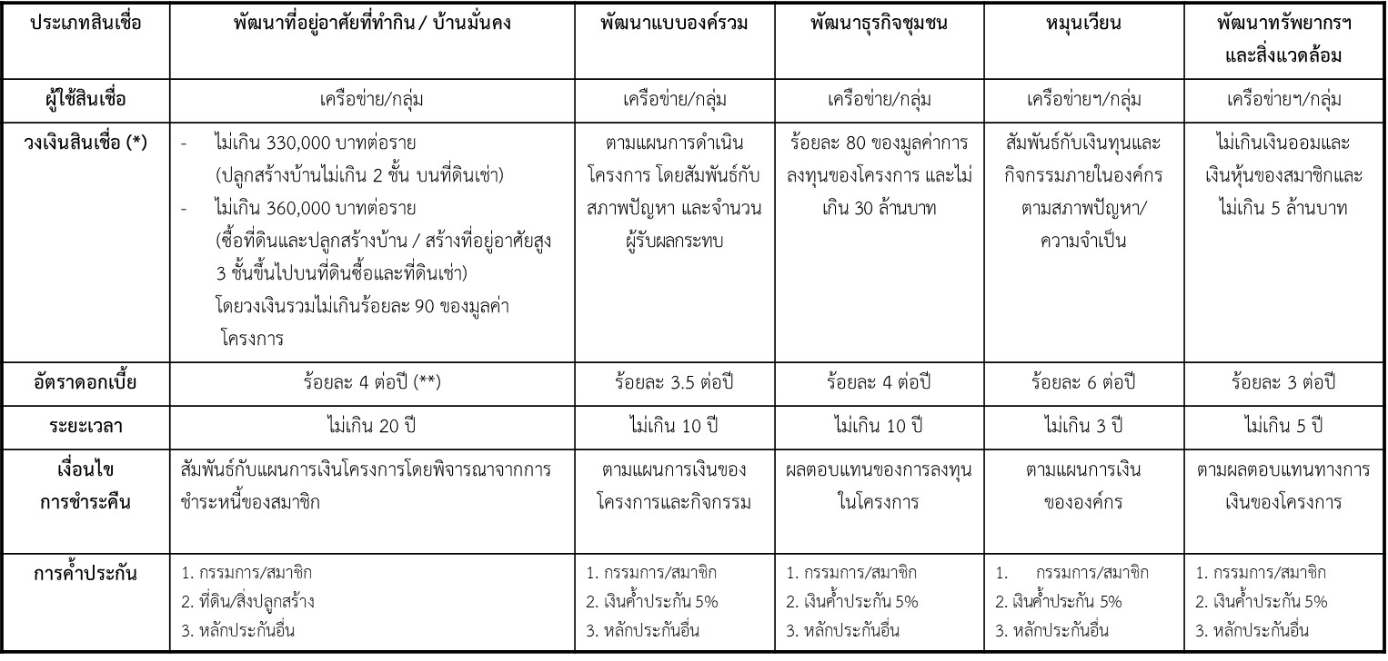
- ประเภทและเงื่อนไขต่างๆ ของสินเชื่อเพื่อการพัฒนา

หมายเหตุ
(*) วงเงินสินเชื่อทุกประเภทสัญญารวมแล้วไม่เกิน 20 เท่าของเงินทุนภายในองค์กรผู้ใช้สินเชื่อ
(**) โครงการบ้านมั่นคงบางส่วน ใช้อัตราดอกเบี้ยร้อยละ 2 ต่อปี (รัฐรับภาระดอกเบี้ยให้ร้อยละ 2) แต่ไม่ได้รับงบอุดหนุนการพัฒนาที่อยู่อาศัย

